Прошивка апаратури «ОРІОН» OS Windows

Жовтень 2021

Зміст

1. Прошивка «ОРІОН» через USB інтерфейс 3

1.1 Підключення плати пристрою 3

1.2 Загрузка програмного забезпечення MFGtools 4

1.3 Запуск та результати прошивки 4

2. Модульна прошивка «ОРІОН» по SFTP 6

1.1 Необхідне оновлення 6

1.2 Завантаження програмного забезпечення та файлів прошивки 6

1.3 Налаштування та підключення 6

1.4 Файлова прошивка пристрою за допомогою WinSCP 7

# Прошивка «ОРІОН» через USB інтерфейс

Методика прошивки однакова для усієї апаратури «ОРІОН». Розглянемо на прикладі апарата передачі команд (АПК ТХ).

## Підключення плати пристрою

З початку необхідно підключити плату АПК до персонального комп’ютера (ПК).

Послідовність дій:

1. Необхідно перевести плату у режим завантаження, виставив положення перемички “BOOT”, як показано на рисунку 1.2.1

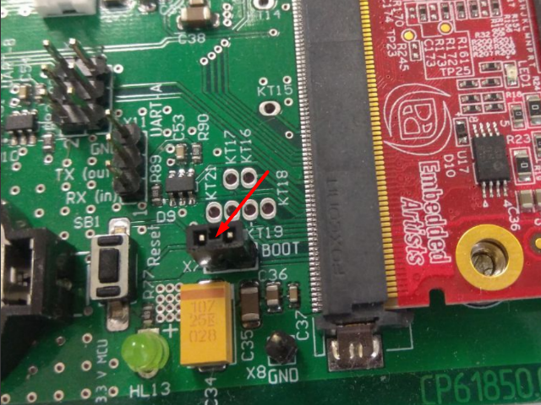

Рисунок 1.1.1 – Активація режиму завантаження “BOOT”

1. Підключити USB інтерфейс до роз’єму «Х5» на платі керування, як представлено на рисунку 1.2.2

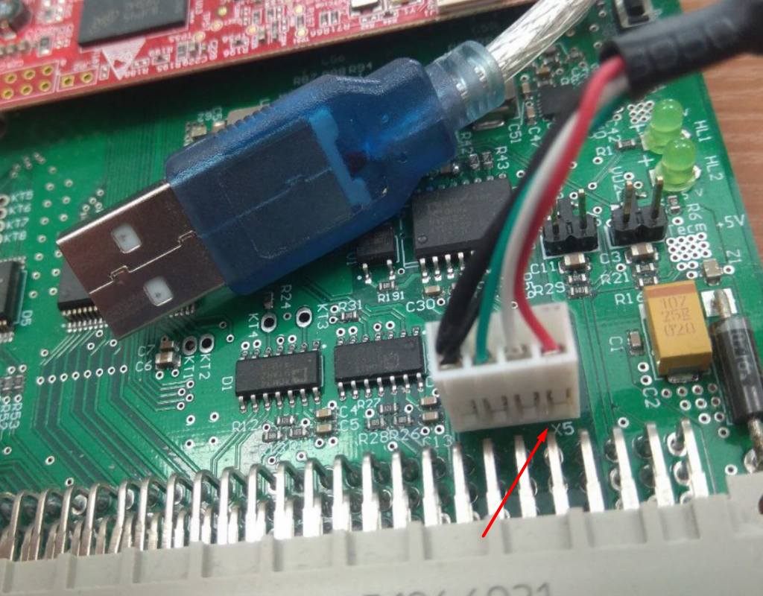

Рисунок 1.1.2 – Роз’єм підключення USB інтерфейсу

## Загрузка програмного забезпечення MFGtools

Усі необхідні файли для прошивки апарата знаходяться на віддаленому репозиторії github. Для кожного апарату «ОРІОН» використовується окреме програмне забезпечення (ПЗ) з прошивкою. Для загрузки необхідних файлів перейдіть за посиланням:

*«ОРІОН» АПК ПРД:* <https://github.com/PGSEnergy/MFG_APK_TX.git>

*«ОРІОН» АПК ПРМ:* <https://github.com/PGSEnergy/MFG_APK_RX.git>

*«ОРІОН» УПЗА:* <https://github.com/PGSEnergy/MFG_UPZA.git>

*«ОРІОН» АРС:* <https://github.com/PGSEnergy/MFG_ARS.git>

Щоб скачати архів необхідно на веб сторінки вибрати Code / Download ZIP, після чого почнеться загрузка.

## Результати та запуск прошивки

Послідовність дій:

* Розпаковуємо архів на робочий стіл нашого ПК,
* Запускаємо командну строку поєднанням клавіш Win + R та вводимо cmd.exe
* У вікні командної строки переходим в необхідний нам каталог за допомогою команди:

*cd C:\Users\«Им’я користувача»\Desktop\MFG_APK_TX-main*

* Відносно конфігурації нашого апарата запускаємо необхідний файл командою:

*start ORION_APK_TRN_old_UM.vbs* , - для старого підсилювача

*start ORION_APK_TRN_new_UM.vbs* , - для нового підсилювача

*\* (Від зміни типу апарату залежить і назва файлу для запуску.)*

* Очікуємо запуска програмного забезпечення MFGTool.
* Якщо підключення було встановлено правильно, то на головному екрані MFGTool з’явиться інформація про підключений *HID-compatible device* (рисунок 1.2.1), якщо статус програми: *No Device Connected*, тоді необхідно перезавантажити прилад за допомогою вимкнення живлення або скористуватися кнопкою “Reset” на платі керування (рисунок 1.2.2)

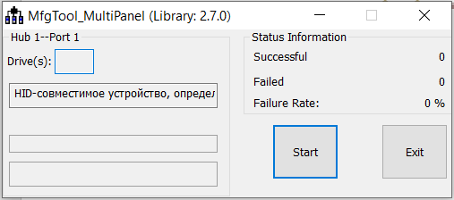

Рисунок 1.2.1 – Результат вдалого підключення

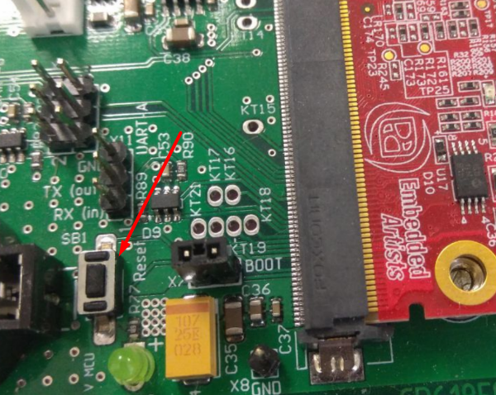

Рисунок 1.2.2 – Кнопка перезавантаження пристрою

Щоб почати прошивку натискаємо кнопку “Start”, після чого необхідно зачекати декілька хвилин. Напис Done та зміна строк стану на зелений колір свідчить що прошивку завершено (рисунок 1.2.3).

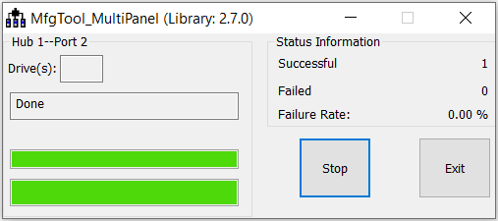

Рисунок 1.2.3 – Результат завершення прошивки

Для запуска «ОРІОН» необхідно вимкнути живлення, розімкнути контакти “BOOT” (рис. 1.1.1), і повторно включити живлення.

Остання дія скидає всі уставки до заводських налаштувань. Для цього необхідно з лицьової панелі «ОРІОН» зайти в налаштування як представлено на рисунку 1.2.4, ввести заводський пароль *9806*. В налаштуваннях знайти розділ «Заводские настройки», натиснути *Enter* для активації.

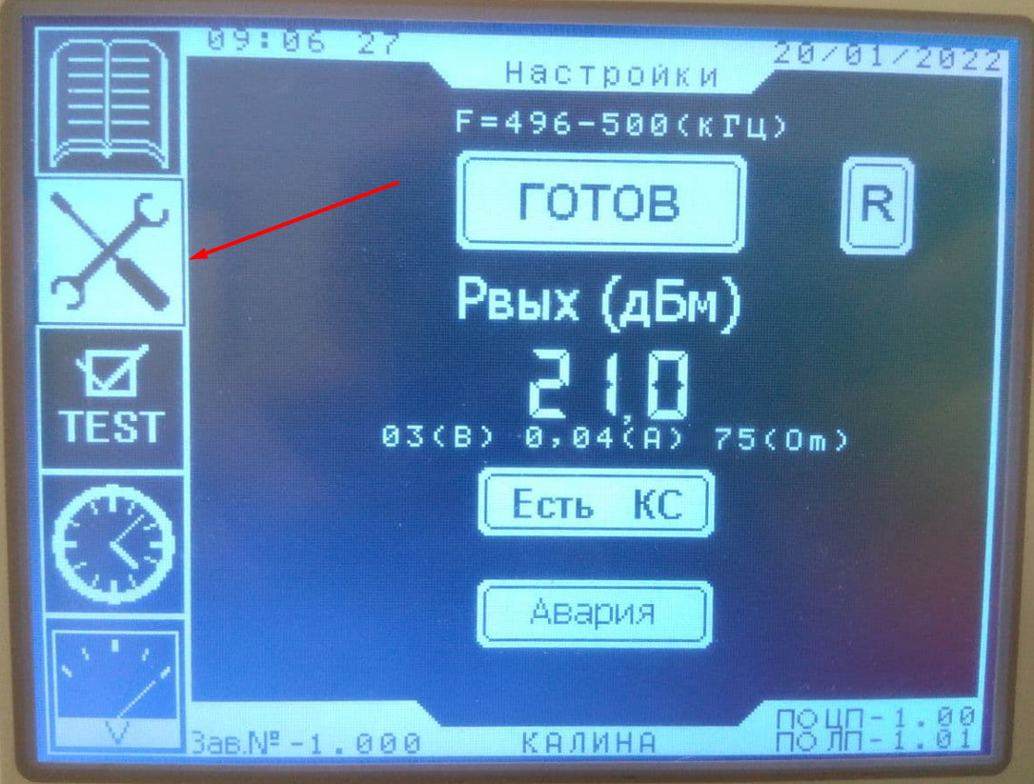

Рисунок 1.2.4 – Вікно лицевої панелі

Перезавантажуємо пристрій для зміни застосувань.

# Модульна прошивка «ОРІОН» по SFTP

## Необхідне оновлення

Для коректної роботи зібраного вами пристрою потрібне модульне оновлення. Якщо у вас встановлено старий підсилювач потужності, вам необхідно використовувати назву файлу M4ERPC_TRN_old_UM.bin. Якщо у вашій збірці встановлено новий підсилювач потужності, вам необхідно використовувати файл з назвою M4ERPC_TRN_new_UM.bin.

## Завантаження програмного забезпечення та файлів прошивки

З початку роботи вам будуть потрібні два безкоштовні дистрибутиви, які необхідно скачати з інтернету і встановити на ОС, WinSCP і PuTTY.

WinSCP - це графічний клієнт SFTP (SSH File Transfer Protocol) для Windows із відкритим вихідним кодом. Він також підтримує [застарілий] протокол SCP (Secure Copy Protocol). Призначений для захищеного копіювання файлів між комп'ютером та серверами, які підтримують ці протоколи.

Putty – це безкоштовна програма для підключення до сервера через безпечне з'єднання SSH, Telnet, TCP чи rlogin. Тобто це лише своєрідна оболонка, що відповідає за відображення: робота виконується на стороні віддаленого вузла.

## Налаштування та підключення

Запускаємо програму WinSCP. У шапці меню вибираємо З'єднання/Нове підключення.

Налаштування підключення представлені на малюнку 2.3.1:

|  |  |
| --- | --- |
| Протокол передачі: | *SFTP* |
| Ім'я хоста: | *192.168.2.11 (у моєму випадку)* |
| Порт: | *залишається за замовчуванням* |
| Ім'я користувача: | *root* |
| Пароль: | *pass_KEPM_2020* |

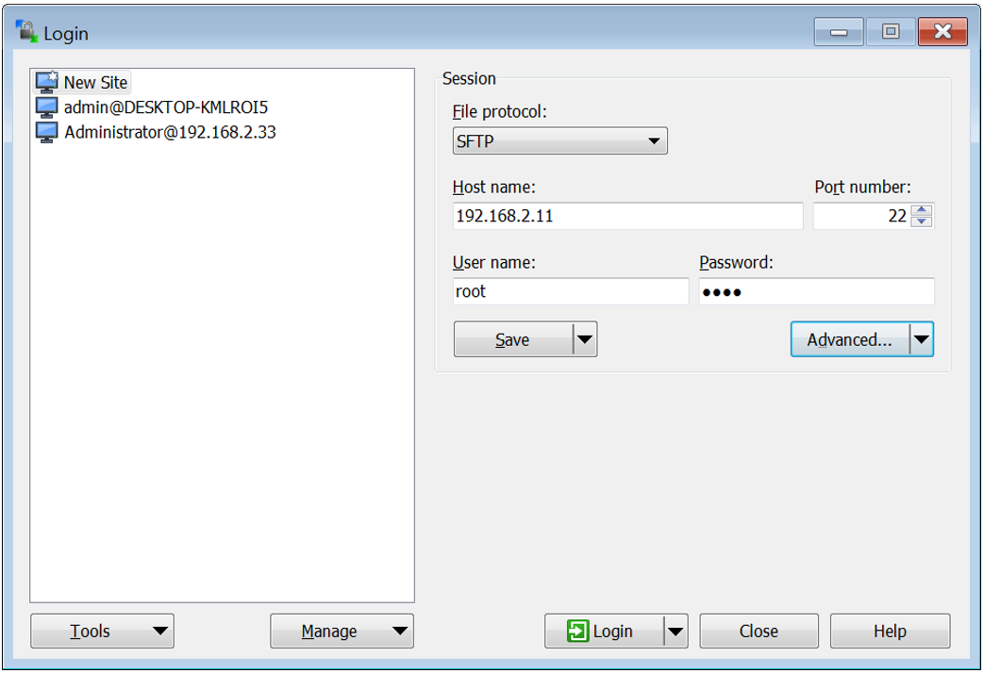

Рисунок 2.3.1 – Вікно налаштувань підключення SFTP

Для повторного підключення до пристрою рекомендую зберегти налаштування SFTP.

## 1.4 Файлова прошивка пристрою за допомогою WinSCP

1. Виходимо в корінь пристрою, потім заходимо в папку kepm як представлено на малюнку 2.4.1:

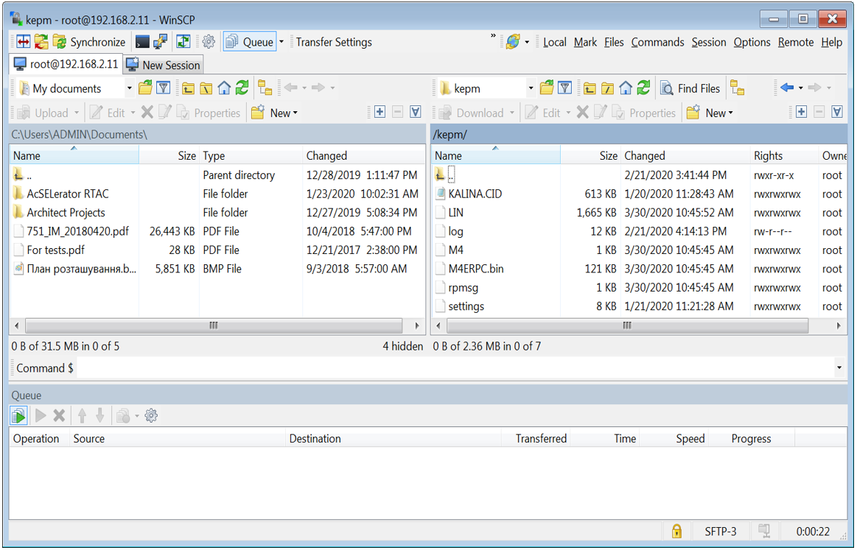

Рисунок 2.4.1 – Вікно розташування файлів прошивки.

1. Робимо копію файлів LIN та/або M4ERPC.bin, а потім замінюємо на оновлені.
2. Якщо заміна файлів була успішною, то для прошивки M4ERPC.bin виконуємо такі дії:

* В лівому верхньому кутку програми WinSCP знаходимо іконку PuTTY та запускаємо (рис.2.4.2)

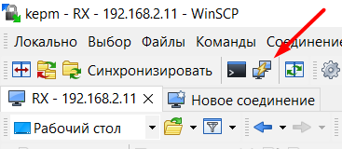

Рисунок 2.4.2 – Значок на панелі завдань WinSCP

* Якщо запитує дані адміністратора, вводимо логін/пароль (root/pass_KEPM_2020)
* Виконуємо команду для переходу до потрібного каталогу 'cd /kepm'
* Вводим команду запуска скрипта ‘./M4’
* Для перезавантаження пристрою вводим команду ‘reboot’

На рисунку 2.4.3 відображено результат запуска і активацій команд через командну строку PuTTY.

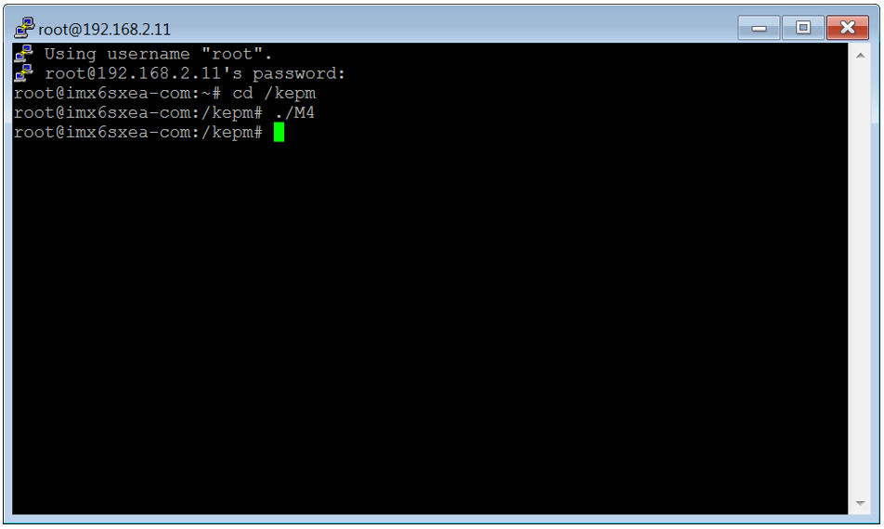

Рисунок 2.4.3 – Вікно командної строки PuTTY